Фролова Наталия Викторовна
Воспитатель , ГБОУ ООШ №12 г.о.Чапаевск с.п.д/с №5 «Зернышко»
Мастер- класс осеннее панно «Грибное лукошко»
Работа выполнена из соленого теста. Дошкольники с большим удовольствием лепят из теста. в процессе работы проявляя свою фантазию и воображение.
Осень в гости к нам пришла,
В лес с собою позвала.
Мы с собой возьмем лукошки,
Соберем грибов немножко.
Их искать совсем непросто
Знай- грибы все маленького роста….

Материал для работы
1.Соленое тесто 6цветов( 1 стакан соли и 2 стакана муки перемешав добавляем воды, уже готовое тесто окрашиваем красками гуаши )
2. Стека.
3.Краски (гуашь)
4.Светло- голубой картон ( фон)
5.Сухие осенние листочки22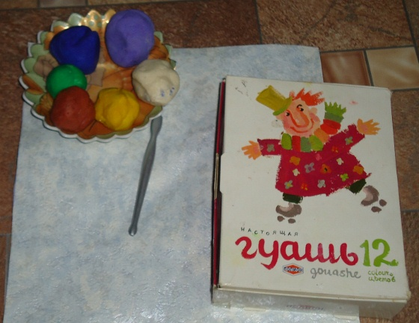
2.Приступаем к лепке лукошка, для этого делим голубой кусок теста на две части. Из одной делаем лепешку придаем форму лукошко.Стекой наносим рисунок.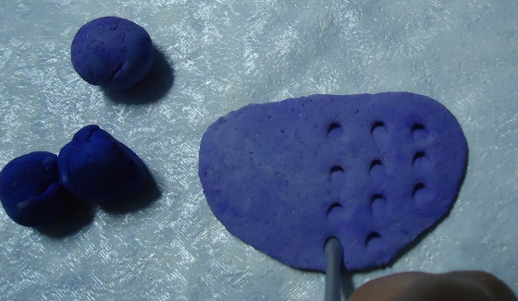
3Сделаем оконтовку лукошка из двух колбасок разного цвета и обкладываем вокруг.
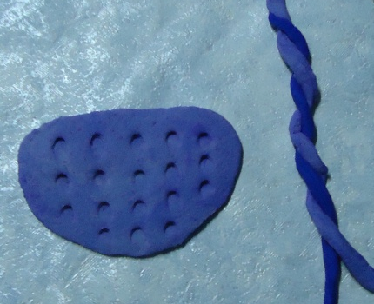

4.Часть оконтовки будет служить ручкой лукошка.Вот , что у нас получилось
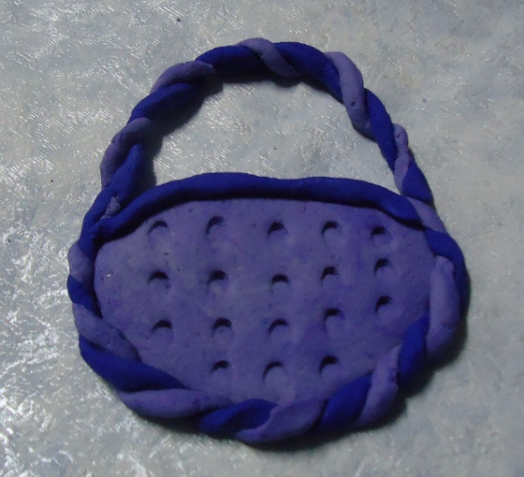
5.Приступаем к лепке грибочков. Делим тесто коричневого цвета на три части - для шляпок гриба. Белое тесто тоже делим на три части – это будущее наших ножек гриба.
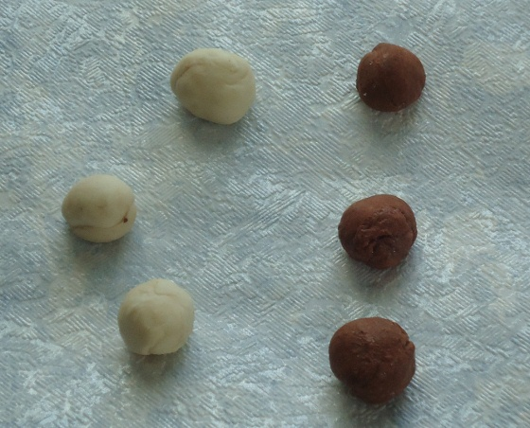

6.Начинаем лепить грибок. Из белого шарика раскатываем небольшую колбаску - это ножка. Из коричневого теста лепим шарик и делаем в нем углубление. Соединим две части получился, грибок.
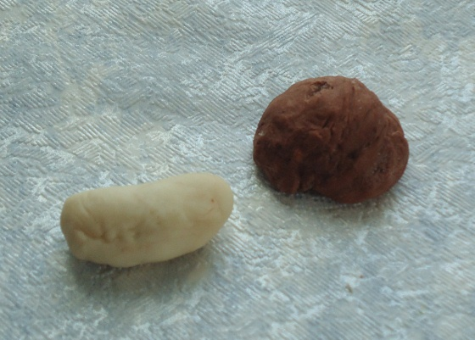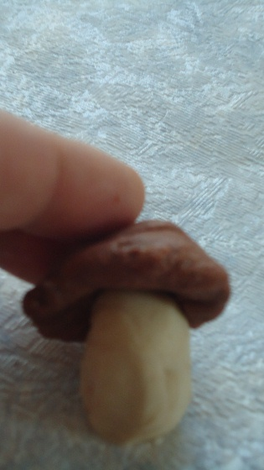
7. Начинаем заполнять наше лукошко грибочками
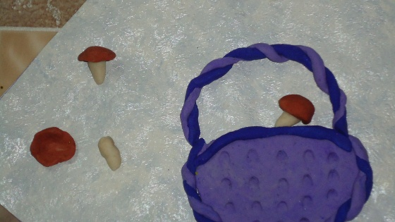

8.Лепим осенними листочками из оставшегося теста, стекой наносим жилки, выкладываем на корзинку.
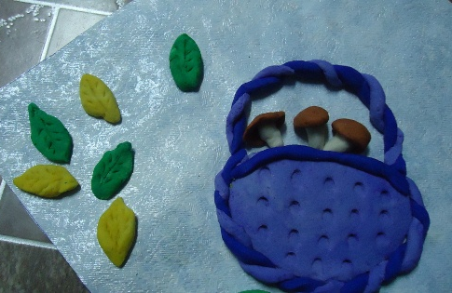
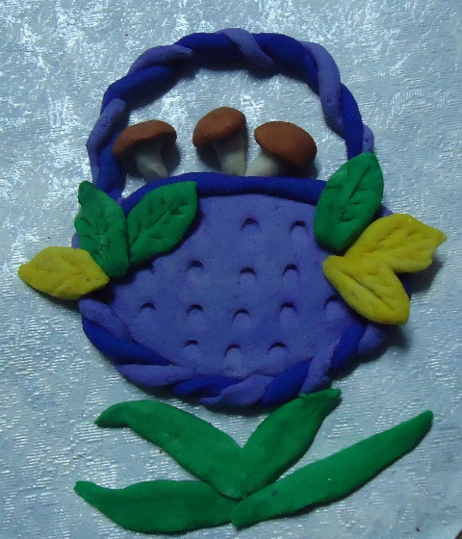
9.Сушим лукошко в духовке , затем клеем на картон. На прогулки мы собрали осенние листочки, и этой красотой дополнили панно.
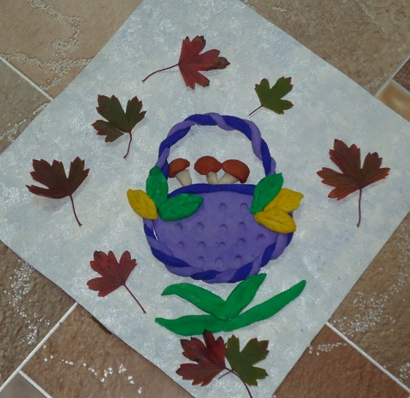
Осеннего настроения!!!!

